Живёт в нашем селе замечательный человек!
В преддверии праздника «День матери» хочу рассказать о замечательном человеке — Валентине Михайловне Жолудевой, многодетной маме, труженице тыла, ветеране труда, мастерице ткачества, вышивки и вязания. В марте уходящего года ей исполнилось 92 года. Валентина Михайловна родила и воспитала шестерых детей: пять дочек и сына. Все дети выросли достойными людьми. Они трудолюбивые, очень дружные, всегда готовые помочь друг другу. Получили образование, работали и трое из них продолжают работать, несмотря на пенсионный возраст. И, самое главное, они все очень любят свою маму, которая сегодня живёт с дочерью Анной в Таборах. Дети никогда не забывают о ней: редкую неделю кто-то из них не приезжает проведать самого родного, самого дорогого человека — свою маму. А уж в день рождения своей мамы они все у неё в гостях.
Здесь же живёт дочь Надежда Дмитриевна Кириллова, которая по моей просьбе принесла семейные фото и творческие работы мамы на выставку. Она вышла на заслуженный отдых, но отдыхать Надежде Дмитриевне некогда: на её руках тяжело больная свекровь, дом, огород, да ещё и подрабатывает на 0,5 ставки. Но практически не бывает дня, чтобы она не навестила маму.
Рассматриваем принесённые фотографии, документы. Беседуем:
- Надежда Дмитриевна, ваша мама относится к поколению, которому в детстве пришлось пережить Великую Отечественную войну». Они не просто как-то выжили в это тяжелейшее время, но ещё и работали, за что и была ваша мама награждена медалью «За доблестный труд в Великой Отечественной войне 1941 1945гг.». Расскажите об этом.
- Когда началась война, маме было 9 лет, она родилась в 1932 году в деревне Петровской. Брат Иван был на 4 года младше её. Начнём с того, что они с братом Иваном, совсем ещё маленькие дети, вывозили на саночках все дрова по зимнику из леса, родители работали в колхозе от темна до темна без выходных. Работать в войну мама начала с отцом, он в то время был овчаром на ферме: пасла с ним овец, ухаживала за ними после занятий в школе.
- Какое образование получила мама?
- Четыре класса Петровской начальной школы, училась легко, хорошо, но дальше не было возможности учиться — школа-семилетка была в другой деревне.
- Как многодетная семья пережила войну?
- Тяжело: мама рассказывала, что всё время хотелось есть. Съедобная трава очень быстро заканчивалась в округе, и вот однажды какой-то мужчина посоветовал бабе Даше (мамина мама) сварить незнакомую траву, молоком забелить, так и сделала, три литра молока залила, а есть нельзя, горечь одна. Долго сокрушалась: «Лучше бы так ребятам по кружке налила».
- Скорее всего это был перегон, надо было сдать налог маслом на корову, поэтому цельного молока в то время не пили.
- Наверное. Постоянный голод заставлял есть всё: скотину, когда резали, собирали кровь, бабушка пекла из неё оладьи в русской печке, но мама моя, несмотря на сильный голод, не могла их есть, бабушка заставляла её. Откусила, не может, вышла и в снег закопала.
Ещё мама вспоминает: до того уставали люди, работая в колхозе и дома, да ещё голодные: баба Дарья качала ребёнка на руках и уснула, приснилось ей, что она дрова принесла и бросила ребёнка на пол, хорошо что ничего не случилось с ним. Мама, когда подросла, работала на быках. Однажды, это было в мае, въехала в деревню на быках с поля, а там крики, плач, смех, кто-то гармошку растянул. Что такое случилось? Победа!!! Кто-то от счастья плакал, кто-то от горя, что их родные никогда не вернутся домой с войны. Два брата мамы— дядя Владимир и дядя Филипп погибли на этой войне, вы писали о них.
- Когда мама стала заниматься творческим рукоделием?
- Мама вспоминает: до чего любила вышивать, вязать, ещё подростком всё умела. Утром встанет рано, только чуть солнышко начинает показываться и вяжет или вышивает до пяти часов утра, а потом на ферму идёт, постарше стала, дояркой работала.
- Ковры какие великолепные! Их ткачеством когда увлеклась Валентина Михайловна?
- В 54 года, с 1986 года. Собирала её работы сюда на выставку, спросила маму, сколько она выткала ковров, наверное штук 20. «Не в 20 не заберёшь, больше — больше», - прикинула мама, всем детям дарила, племянникам, внукам, сколько-то продавала в тяжёлые 90-е. Маме стоило только посмотреть на рисунок, она запоминала его и бралась за работу, сама рисовала на белой плотной бумаге, а потом вышивала. А сколько половиков выткала своим всем, да ещё и продавала. Семья, деньги нужны были. Мама всё время была в работе.
Когда мама вышла замуж в 1957 году за нашего отца — Дмитрия Тимофеевича Жолудева, ей пришлось переехать в д. Альтовка, в дом свекрови и мужа. Внутреннее убранство дома сильно поменялось: горница просто расцвела, мама украсила её вышивками, вязанием, только подзоров было несколько, рушники, накидушки, покрывала... Нас в доме бабушки по отцу родилось 5 детей: я, брат Саша, Тоня, Ира, Аня, Галя родилась в Оверино. В горнице всегда порядок был, мы росли очень послушными. У нас, детей, было такое осознание, чтобы только не подвести маму. Она у нас замечательная ещё и огородница: всегда с урожаем была, в огороде чистота идеальная.
- Как прирастает род Жолудевых?
- На сегодня у мамы 6 внуков и 9 правнуков.
Благодарю Надежду Дмитриевну за беседу.
Поздравляю Валентину Михайловну, её дочерей, внучек с Днём матери!
Валентине Михайловне огромная благодарность за её трудовые подвиги, за материнский труд ( она была награждена медалями материнства III и II степени). Всем доброго здоровья на долгие годы! Счастья и приумножения роду Жолудевых!
Материал к публикации подготовила методист музея Татьяна Козлова.
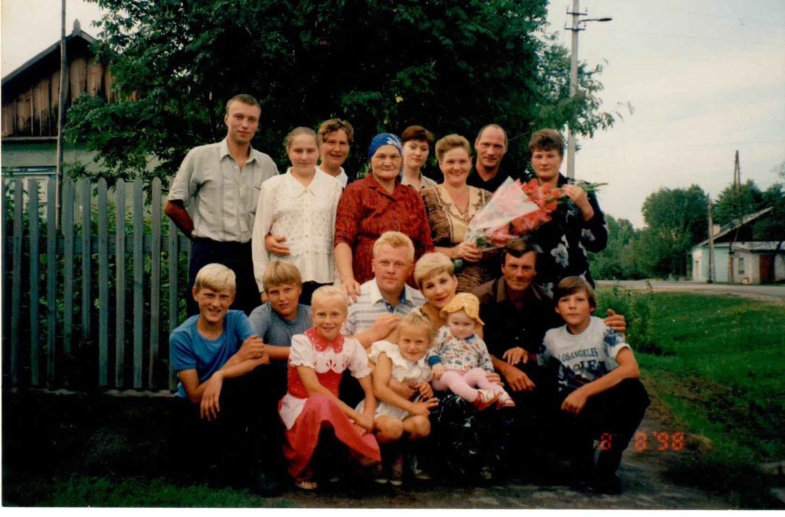
Валентина Михайловна с детьми и внуками.
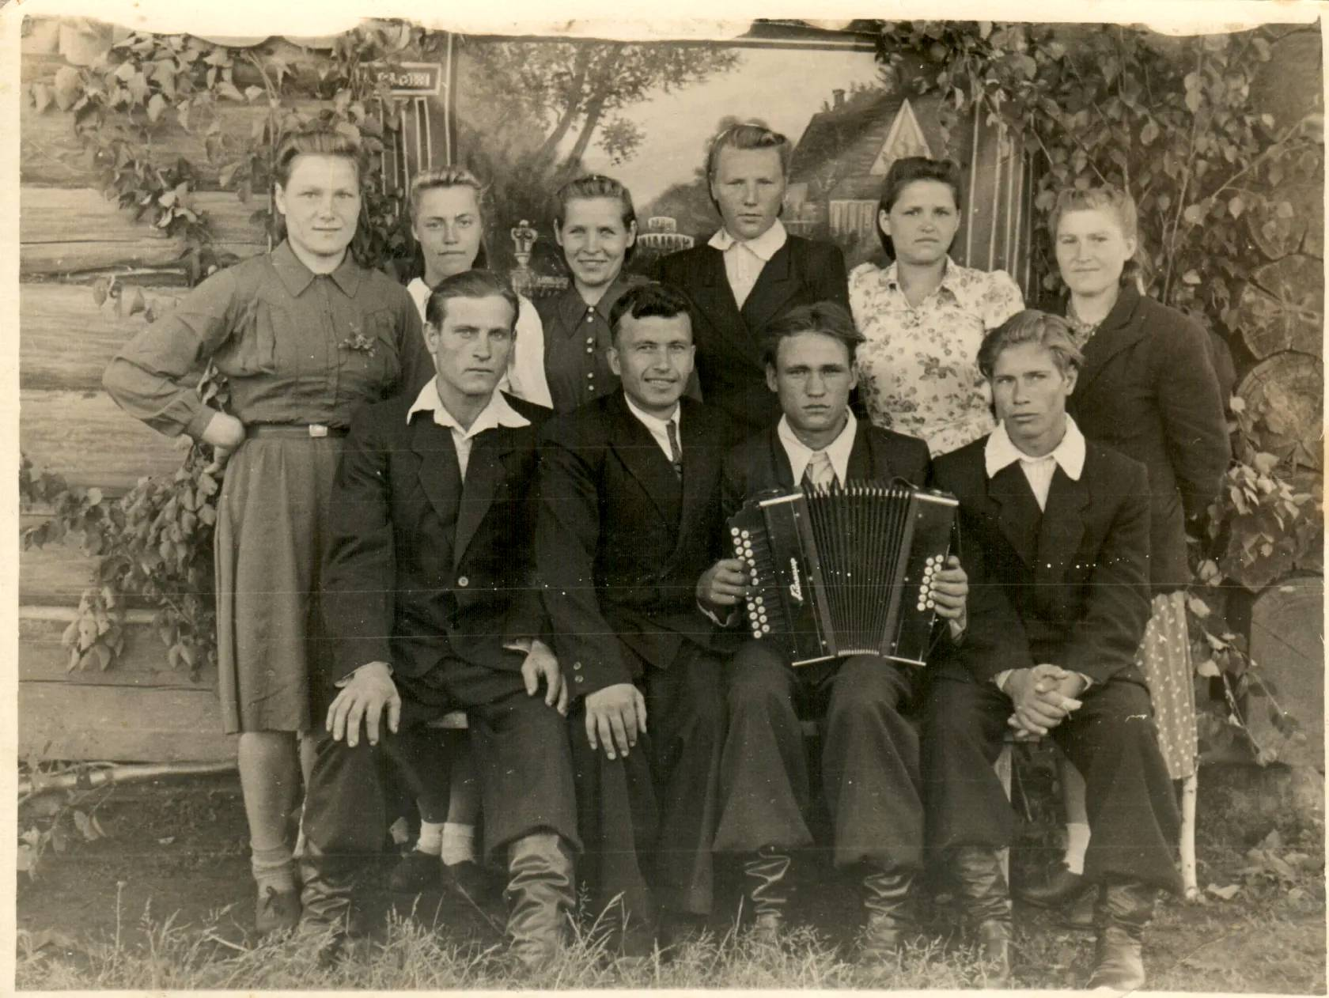
Валентина Михайловна слева.
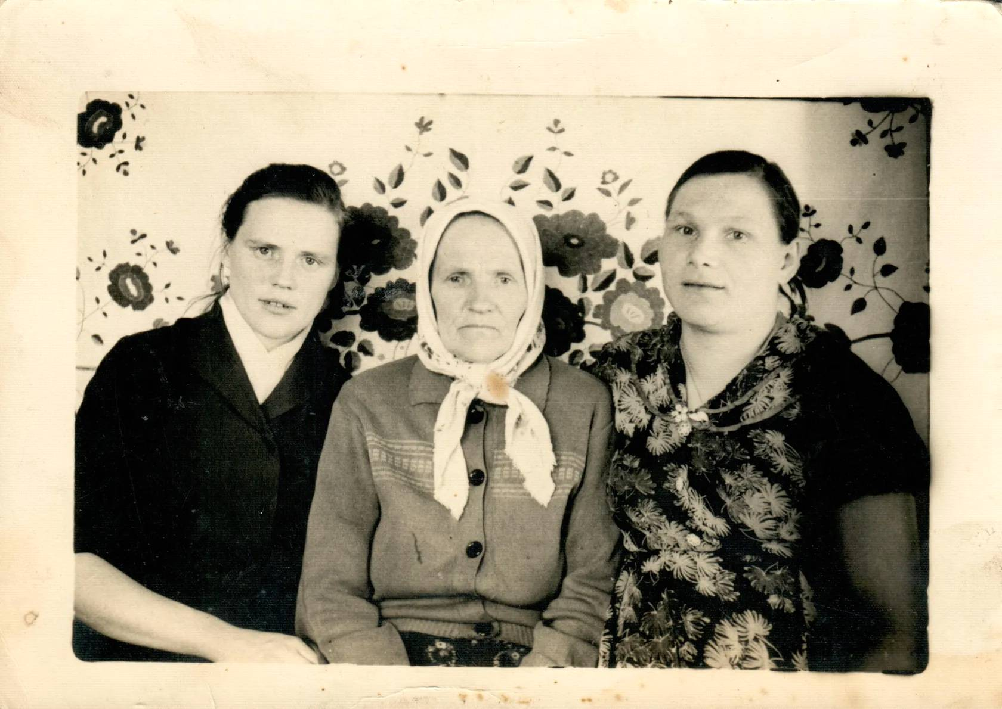
Валентина Михайловна справа с мамой и сестрой.
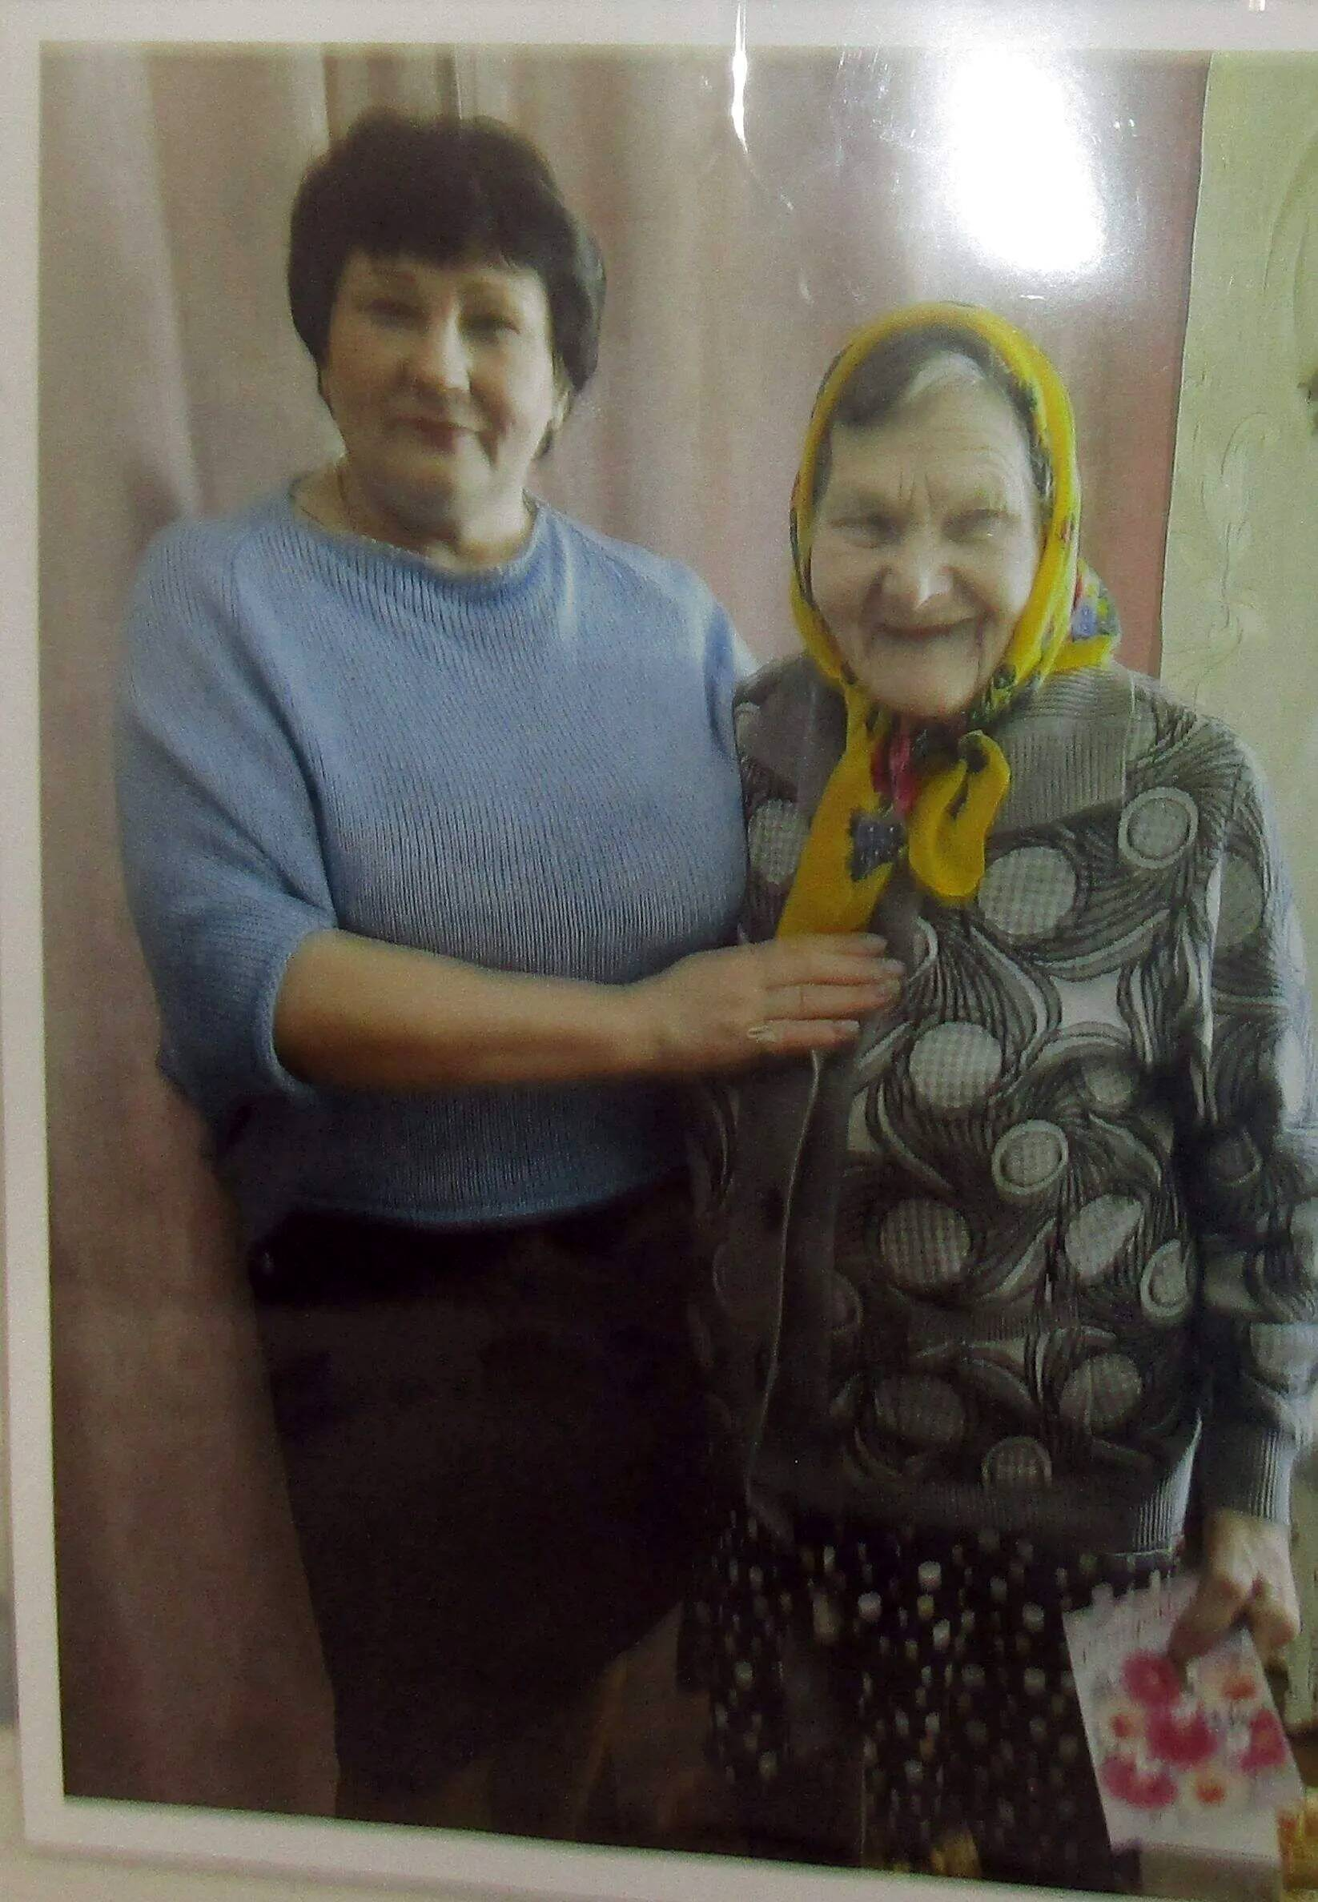
Валентина Михайловн с дочерью Анной.
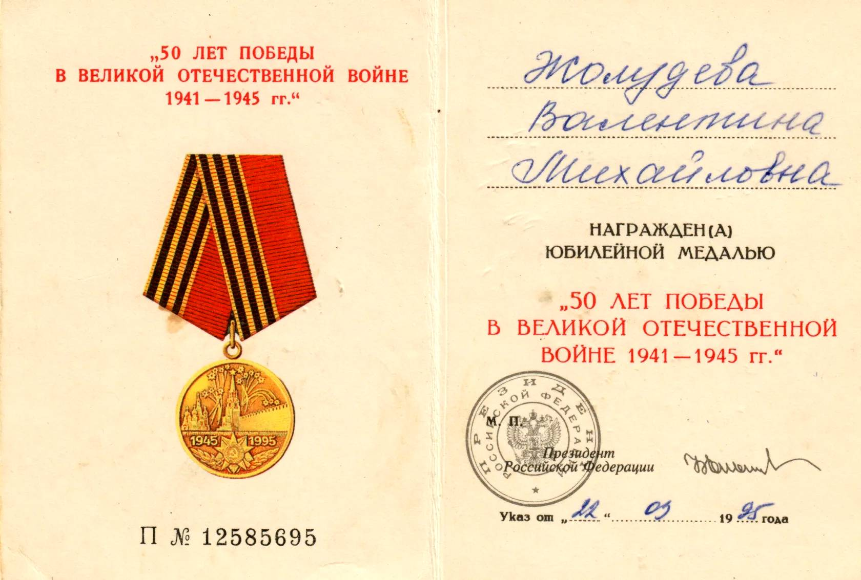
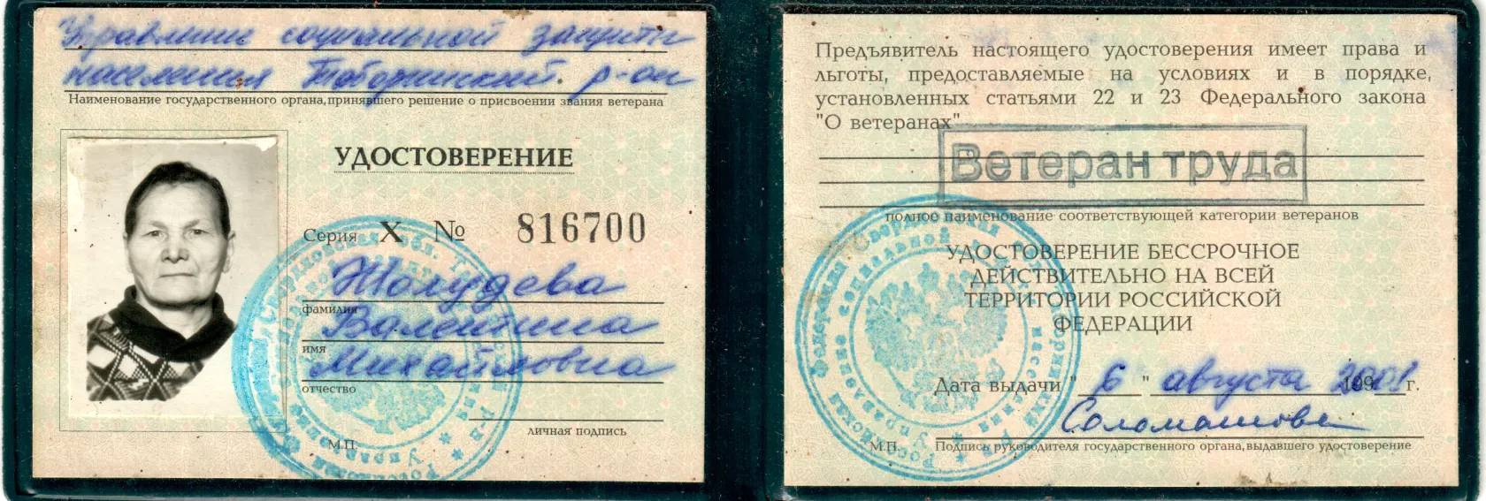
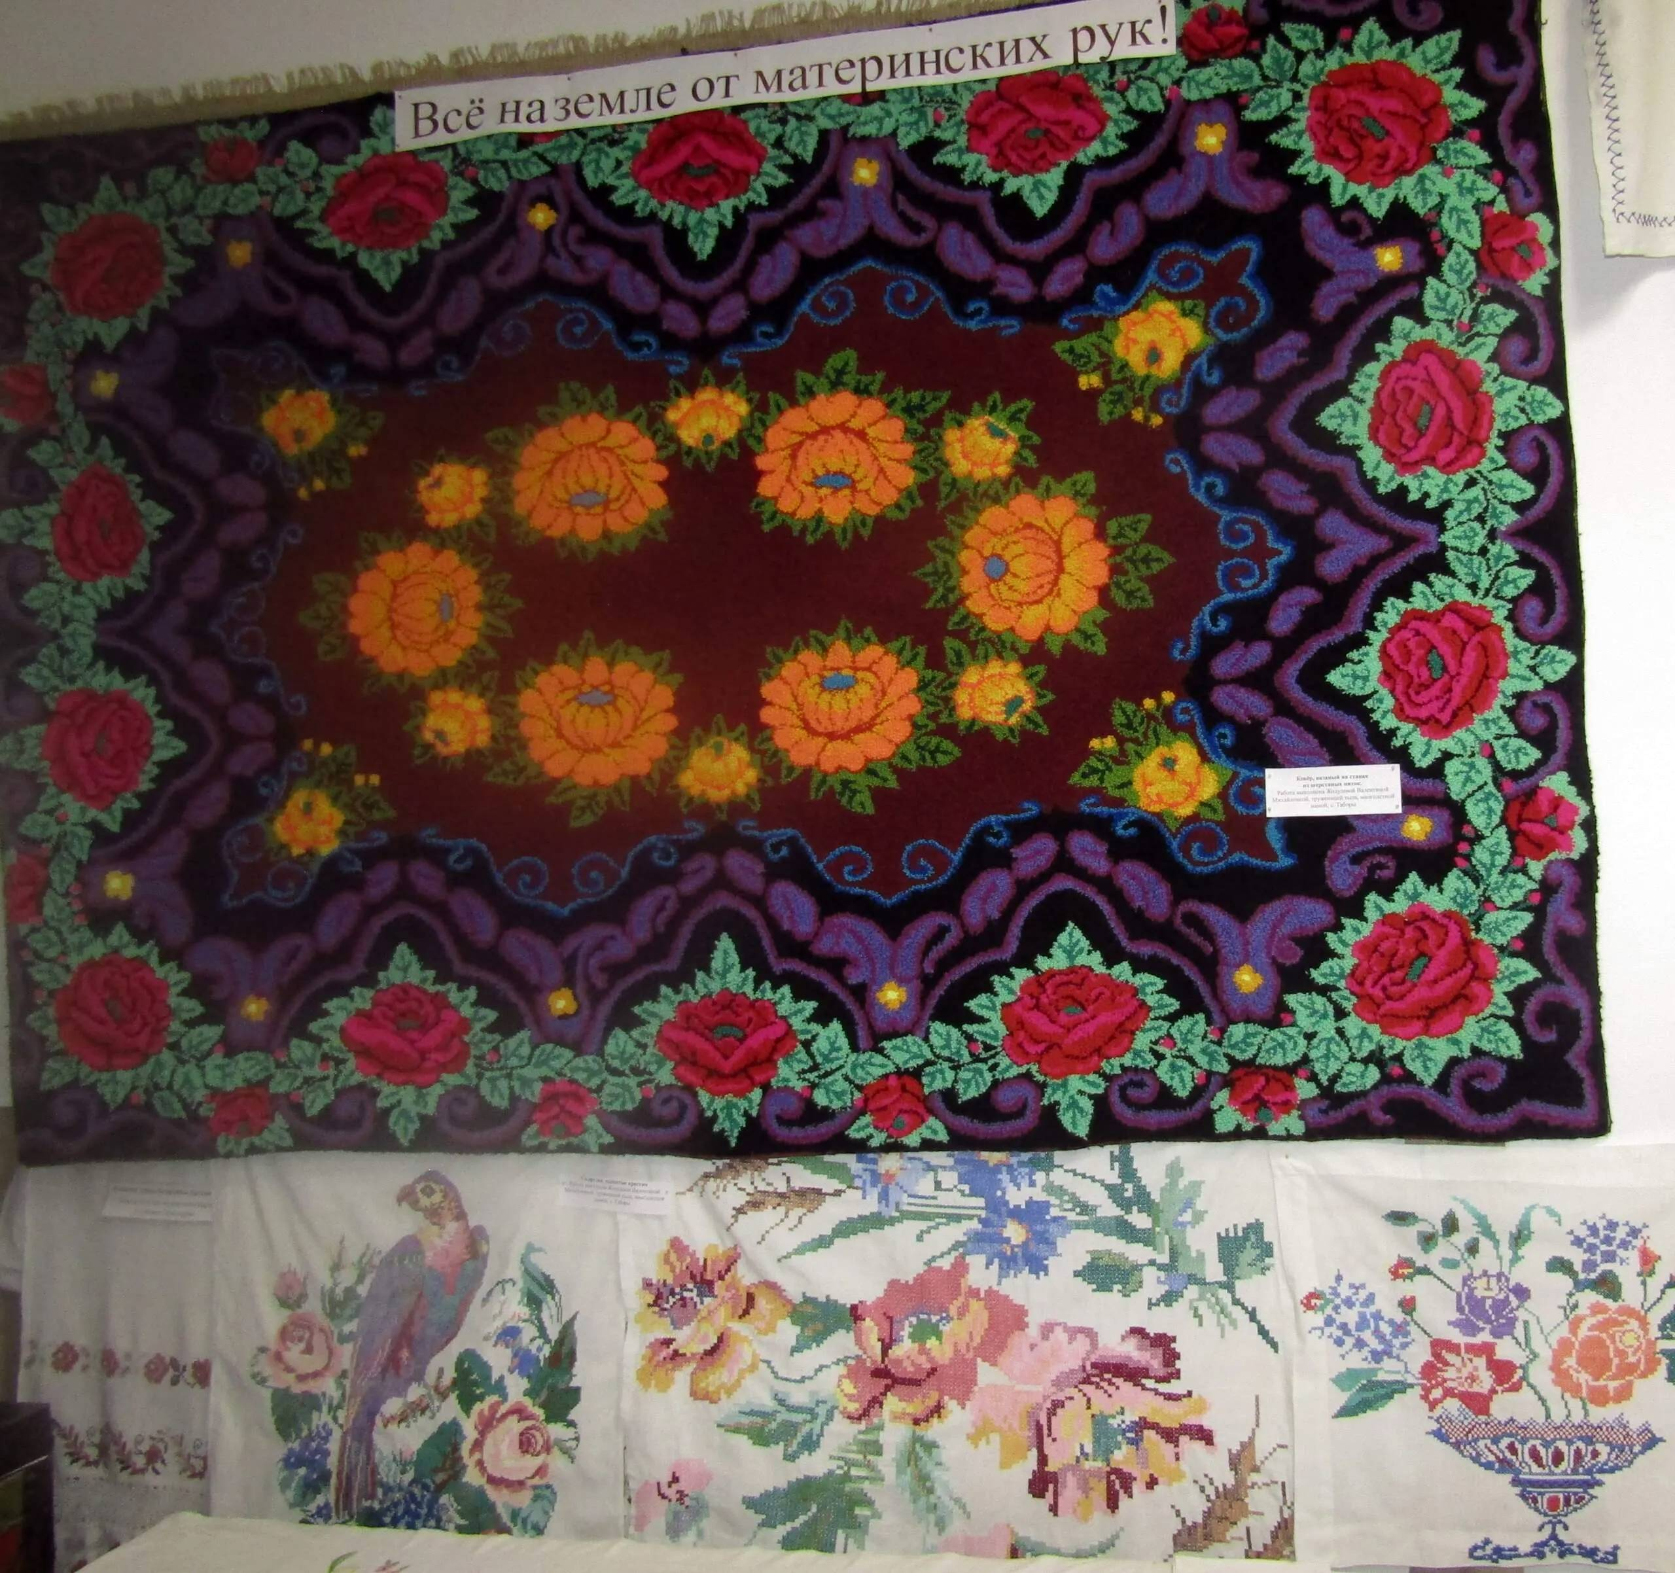
Выставка "Всё на земле от материнских рук!".
Творчество Валентины Михайловны.
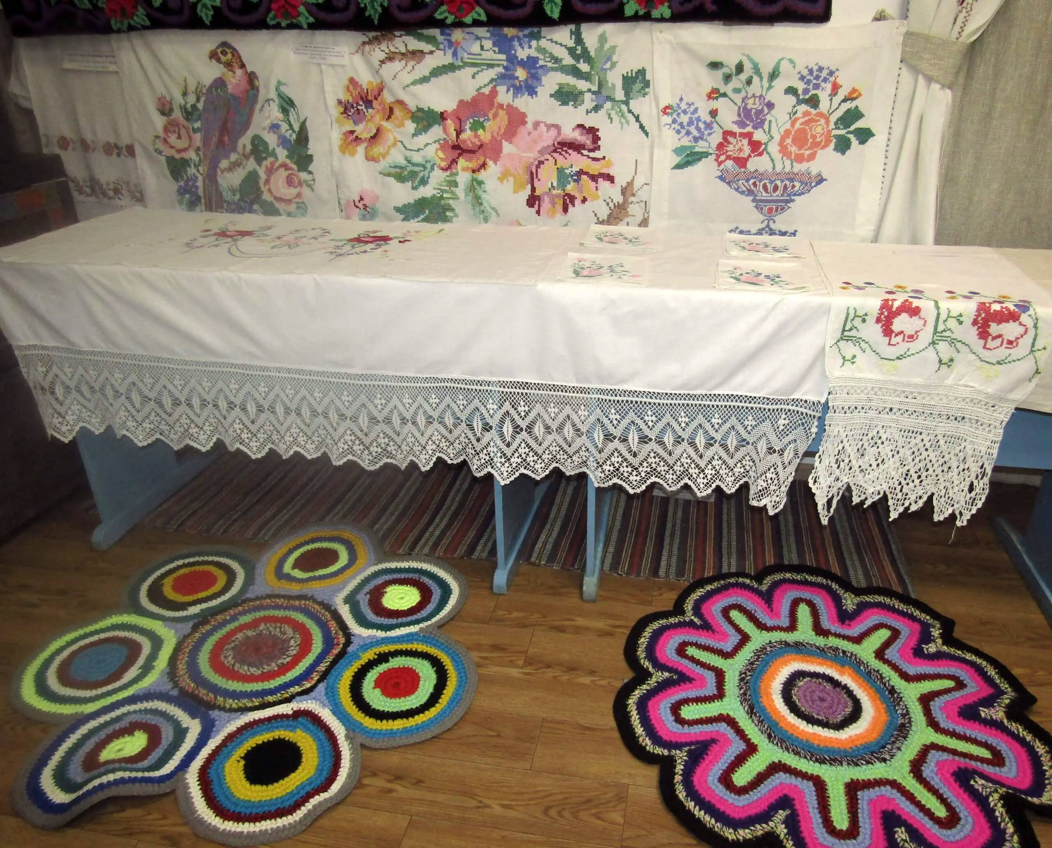
Выставка творческих работ Валентины Михайловны.
18 ноября Надежда Дмитриевна принесла ещё рукоделия мамы, а мы дополнили выставку.
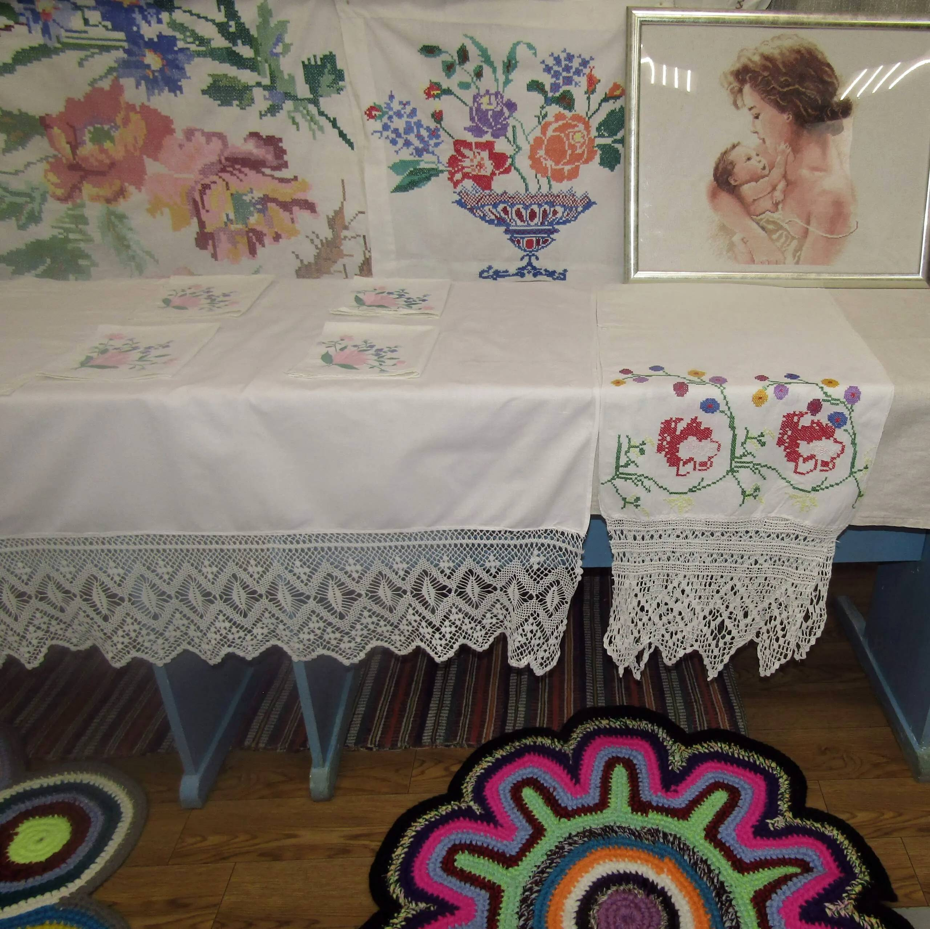
Как прекрасна вышивка "Материнство" Юлии Сергеевны Балыбердиной, очень уместна к празднику "День матери".

